第5节 显微镜和望远镜
【学习目标】
1．了解显微镜和望远镜的基本结构及成像特点。
2．了解视角，知道视角在望远镜中的应用。
3．尝试应用已知的科学规律解释具体问题。
重点：显微镜和望远镜的基本结构及成像特点。
难点：显微镜和望远镜的成像原理。

INCLUDEPICTURE "../教学行为指导.TIF" \* MERGEFORMAT 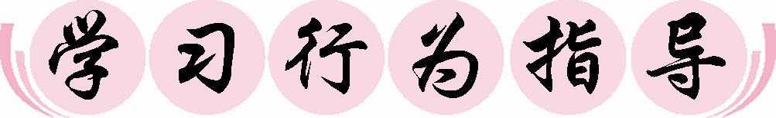
行为提示：
1．认真阅读学习目标，将行为动词用双色笔画上记号。
2．创设情景，导入新课。

知识链接：
1．不管是显微镜，还是望远镜，通过物镜一定成实像，该实像相对于目镜是物体。
2．虽然通过目镜是成正立的像，但“正立”“倒立”都是相对物体而言的。由于物体通过物镜成倒立的像，故最后成像相对于物体是倒立的。情景导入 生成问题
如下图所示的是科学工作者观测到的人体血细胞和月球表面环形山的图样，你认为他们是选择了哪些工具进行观测的？
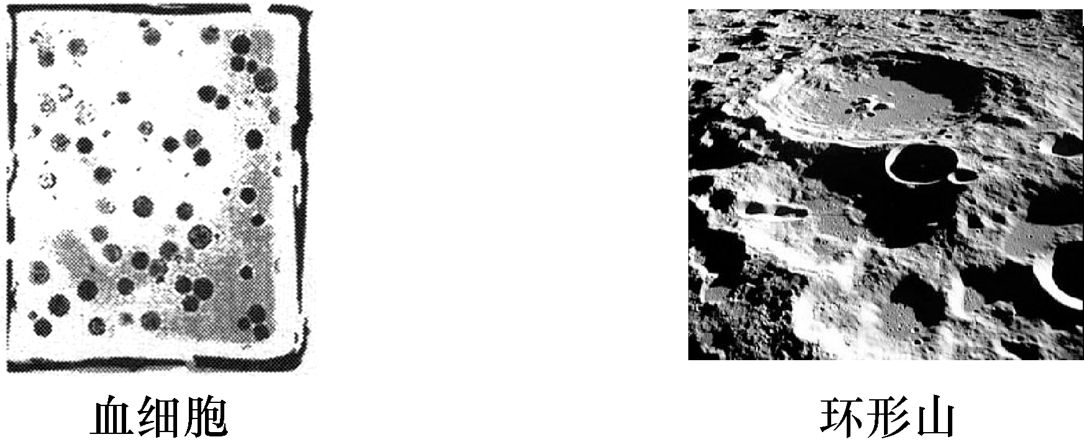
自学互研 生成能力
INCLUDEPICTURE "../自主探究.TIF" \* MERGEFORMAT 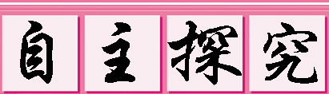

自主阅读教材P₁₀₃的内容，独立思考并完成：
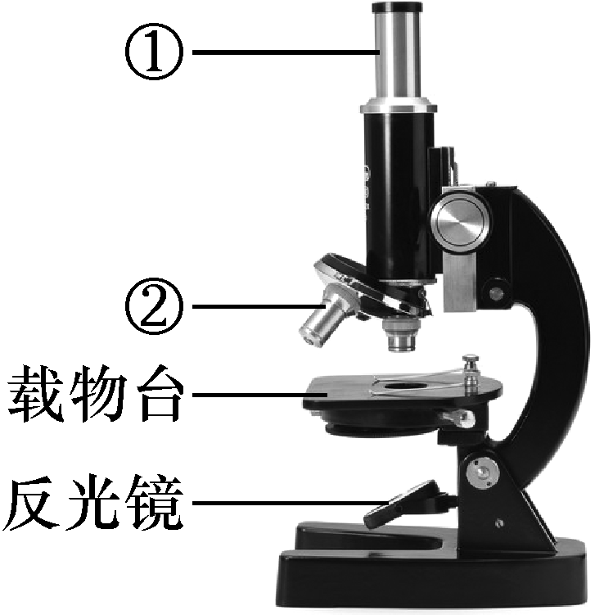
1．如图是一架生物实验室常用的显微镜，图中①所指示的部件叫做目镜，②所指示的部件叫做物镜。照亮载物台上物体的光先经过②成倒立、放大的像，再经过①成正立、放大的像，进入人眼。如果这两个部件上分别标有“5×”和“10×”的字样，则使用时能使被观察物体放大50倍。
2．用显微镜观察物体时，物镜对物体所成的像是一个放大的实(选填“虚”或“实”)像，道理就和投影仪(选填“照相机”或“投影仪”)的镜头成像一样；目镜的作用则像一个放大镜，再次对这个像成放大的虚(选填“实”或“虚”)像。

自主阅读教材P_{103～104}的内容，独立思考并完成：
3．让我们观察下面望远镜的成像原理图，认识望远镜的结构和工作原理。
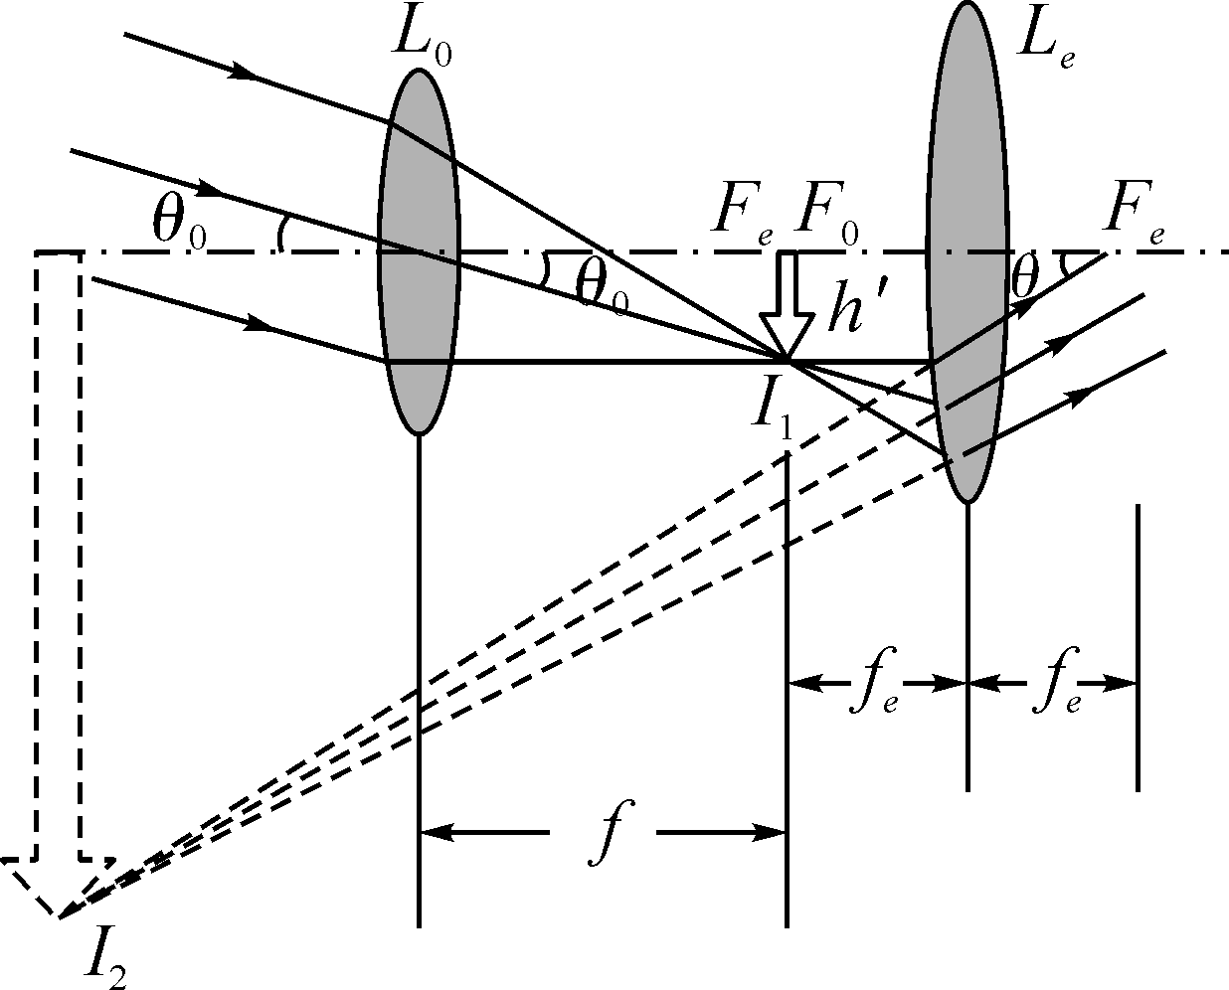
我们发现：
(1)望远镜的两组镜片是凸透镜。
(2)望远镜望远处的物体时，物镜成倒立、缩小的实像，目镜成正立、放大的虚像。
知识链接：一个物体能不能被看清楚，跟物体在视网膜上的像的大小有关。视网膜上的像越大，人眼对物体的细微部分分辨得就越清楚。视网膜上像的大小决定于视角的大小。视角越大，视网膜上的像就越大。

独立完成知识板块一、二、三，教师巡视，根据完成情况挑选3组同学带领大家分别学习知识板块一、二、三。其他同学补充或纠错。
给每组分发器材，组织好方案的探究活动，学生观察和体验发生的现象并讨论其原因，教师选择一组在全班进行展示讲解，师生共同评估，得出一致性的结论。

对照学习目标思考：
1．今天我学到了些什么知识？
2．我掌握了哪些研究方法？
3．我还存在的疑惑是什么？
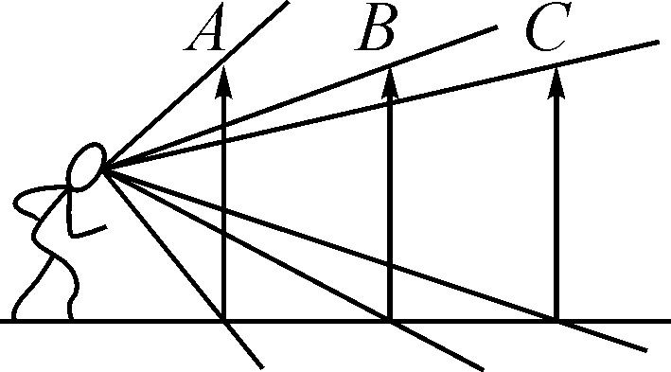
4．同一人站在固定位置，观察远近不同的同一物体(如图所示)，则A、B、C三处，哪一处的物体对应视角大？A处。说明：物体离眼睛越近，视角越大。

自主阅读教材P_{104～105}的内容，独立思考并完成：
5．我们的宇宙拥有上千亿个星系。
6．太阳系是银河系中几千亿颗恒星中的一员。
7．太阳周围有水星、金星、地球、火星、木星、土星、天王星、海王星八大行星。
8．下列关于宇宙的认识错误的是( A )
A．太阳是宇宙的中心
B．宇宙是无边的、膨胀的
C．地球是太阳系中的行星之一
D．宇宙是由大量不同层次的星系构成的
INCLUDEPICTURE "../合作探究.TIF" \* MERGEFORMAT 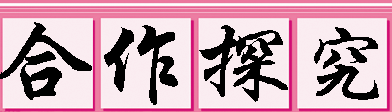
对学：分享独学1～8题：(1)对子之间检查独学成果，用红笔互相给出评定等级。(2)对子之间针对独学的内容相互解疑，并标注出对子之间不能解疑的内容。
群学：小组研讨：(1)小组长先统计本组经对学后仍然存在的疑难问题，并解疑。(2)针对将要展示的方案内容进行小组内的交流讨论，共同解决组内疑难。
交流展示 生成新知
方案 自制水滴显微镜并观察它的作用。
①如图1所示，用小水滴作为物镜，通过小水滴可以看见位于水滴下方的白纸上箭头的倒立的像。
②再用一只凸透镜作为目镜观看水滴，如图2所示，缓慢调节透镜与水滴的距离，就会看见箭头被放大的像。
③利用自制的水滴显微镜观察细盐粉、头发丝、昆虫翅膀等。
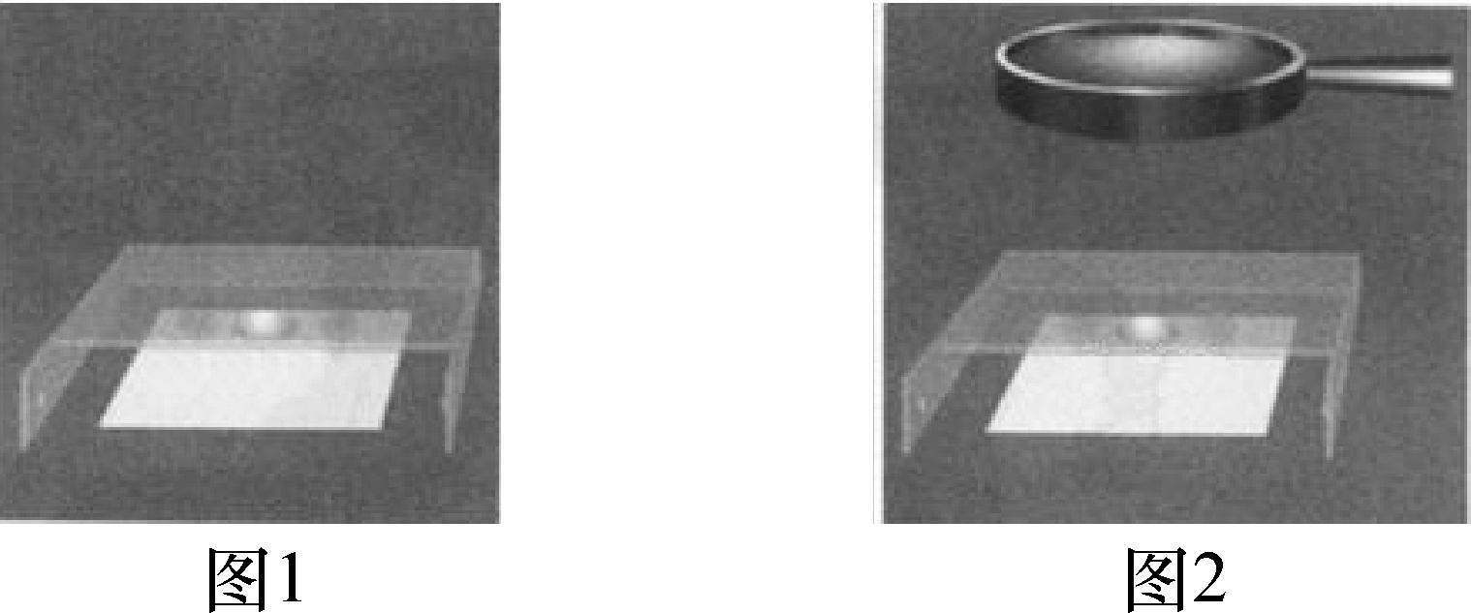
当堂演练 达成目标
见学生用书。

课后反思 查漏补缺

